УТВЕРЖДЕНА
Постановлением Администрации
Бийского района Алтайского края
от 14.07.2023 № 638

Администрация Бийского района Алтайского края

Пояснительная записка к
Схеме размещения рекламных конструкций на
территории муниципального образования
Бийского района Алтайского края

2023
- Общие положения.
В соответствии с действующим Федеральным законом № 38-ФЗ «О рекламе», и согласно постановлению Администрации Алтайского края № 661 от 18.12.2013 «Об утверждении Порядка предварительного согласования схем размещения рекламных конструкций на земельных участках независимо от форм собственности, а также на зданиях или ином недвижимом имуществе, находящихся в государственной собственности Алтайского края или муниципальной собственности, и вносимых в них изменений», Администрацией Бийского района Алтайского края подготовлена «Схема размещения рекламных конструкций на территории муниципального образования Бийский район».
Представленная «Схема размещения рекламных конструкций на территории муниципального образования Бийский район» (далее - Схема) устанавливает необходимые требования по обеспечению благоприятной визуально-рекламной сельской среды для граждан.
- Схема размещения рекламных конструкций.
Схема размещения рекламных конструкций является документом, определяющим места размещения рекламных конструкций, типы и виды рекламных конструкций, установка которых допускается на данных местах и соответствует архитектурному облику сложившейся застройки.
Схема размещения рекламных конструкций состоит из отдельных фрагментов, выполнена на цветной картографической основе с использованием материалов документа территориального планирования «Генеральный план муниципального образования Бийский район Алтайский край».
В схеме размещения рекламных конструкций на территории муниципального образования Бийский район Алтайский край предполагаются следующие места:
- Федеральная автомобильная дорога Р-256 «Чуйский тракт», Новосибирск - Барнаул - Горно-Алтайск – граница с Монголией на км 359+300, слева; Приложение №1 к схеме.
- Федеральная автомобильная дорога Р-256 «Чуйский тракт», Новосибирск - Барнаул - Горно-Алтайск – граница с Монголией на км 360+300, справа; Приложение №2 к схеме.
- Федеральная автомобильная дорога Р-256 «Чуйский тракт», Новосибирск - Барнаул - Горно-Алтайск – граница с Монголией на км 361+050, слева; Приложение №3 к схеме.
- Федеральная автомобильная дорога Р-256 «Чуйский тракт», Новосибирск - Барнаул - Горно-Алтайск – граница с Монголией на км 362+100, слева; Приложение №4 к схеме.
- Федеральная автомобильная дорога Р-256 «Чуйский тракт», Новосибирск - Барнаул - Горно-Алтайск – граница с Монголией на км 362+300, слева; Приложение №5 к схеме.
- Федеральная автомобильная дорога Р-256 «Чуйский тракт», Новосибирск - Барнаул - Горно-Алтайск – граница с Монголией на км 385+850, справа; Приложение №6 к схеме.
- Трасса Р-368 Бийск-Белокуриха на км 11+600, слева; Приложение №7 к схеме.
- Трасса Р-368 Бийск-Белокуриха на км 10+600, справа; Приложение №8 к схеме.
- Алтайский край, Бийский район, с. Первомайское, Тогульский тракт на км 7+110, слева; Приложение №9 к схеме.
- Алтайский край, Бийский район, с. Первомайское, пересечение ул. Советская и Тогульский тракт, на км 8+0,01, слева. Приложение №10 к схеме.

- Типы рекламных конструкций.

На предполагаемых местах рекламные конструкции подразделяются на следующие типы:
Щиты 3 х 6 м («Билборды») – щитовые рекламные конструкции среднего формата, имеющие внешние поверхности, специально предназначенные для размещения рекламы. Щитовая конструкция состоит из фундамента, опоры, каркаса и информационного поля размером 3 х 6 м. Каркас – металлический, материал для размещения – баннер. Площадь информационного поля щита определяется общей площадью его сторон. Количество сторон щита не может быть более двух. Фундамент щита не должен выступать над уровнем дорожного покрытия. В исключительных случаях, когда заглубление фундамента невозможно, допускается размещение с частичным заглублением фундамента на 0,1 – 0,2 м при наличии бортового камня или дорожных ограждений (по ГОСТу Р 52289-2004).
Щиты, выполненные в одностороннем варианте, должны иметь декоративно оформленную обратную сторону.

- Требования к рекламным конструкциям
Рекламные и информационные конструкции, установленные на территории муниципального образования Бийский район должны соответствовать внешнему архитектурному облику сложившейся застройки.
Рекламная конструкция должна использоваться исключительно в целях распространения рекламы, социальной рекламы. Не допускается эксплуатация рекламных и информационных конструкций без размещенных на них информационных сообщений (изображений).
Рекламные и информационные конструкции должны быть спроектированы, изготовлены и установлены в соответствии с существующими строительными нормами и правилами, ГОСТами, ПУЭ, техническими регламентами и другими нормативными актами, содержащими требования для конструкций данного типа. Все конструкции должны соответствовать требованиям соответствующих санитарных норм и правил (в том числе требований к освещенности, электромагнитному излучению и пр.).
Конструктивные элементы жесткости и крепления (болтовые соединения, элементы опор, технологические косынки и т.п.) рекламных и информационных конструкций должны быть закрыты декоративными элементами.
Рекламные конструкции, а также рекламные и информационные изображения, размещаемые на них, должны соответствовать контексту градостроительной ситуации, улучшая визуальный образ, подчеркивая индивидуальность сложившейся застройки. Основные критерии, по которым обеспечивается наиболее полное соответствие:
колористика – для оформления рекламных конструкций используются цвета, сочетающиеся с окружающим фоном;
стилистика окружающей среды – при проектировании рекламных конструкций учитывается пластика архитектуры, ее исторические особенности;
пропорции и масштаб – размеры рекламных конструкций и элементов изображений соответствуют размерам окружающих объектов, учитывают особенности их архитектуры;
структура – при размещении рекламных конструкций учитывается существующая в архитектурной среде структура, периодичность с целью формирования целостного восприятия городского пространства.
Цветовое решение наземных рекламных конструкций должно отвечать сложившейся колористике среды населенных пунктов:
- гармонировать с архитектурно-пространственным окружением и другими элементами благоустройства и оборудования;
- иметь нейтральный унифицированный характер на основе ограниченного числа колеров.
В границах перекрестка, квартала, локальной архитектурнопланировочной ситуации цветовое решение наземных рекламных конструкций должно иметь единый упорядоченный характер.
5. Требования к порядку размещения рекламных и информационных
конструкций.
На территории муниципального образования Бийский район разрешается размещение рекламных и информационных конструкций исключительно указанных в Адресном реестре установки и эксплуатации рекламных конструкций.
Фактическая установка рекламной конструкции должна точно соответствовать месту, обозначенному в схеме размещения рекламных конструкций Бийского района.
Установка и эксплуатация рекламных и информационных конструкций должна соответствовать требованиям нормативных актов по безопасности движения транспорта.
Установка и эксплуатация рекламных и информационных конструкций не должны нарушать требования соответствующих санитарных норм и правил.
Установка и эксплуатация рекламных конструкций или рекламных сообщений (изображений) на знаке дорожного движения, его опоре или любом ином приспособлении, предназначенном для регулирования дорожного движения, не допускается.
После демонтажа рекламных и информационных конструкций владелец таких конструкций обязан в течение 3 дней восстановить место их установки в том виде, в котором оно было до монтажа конструкции. Использование средства размещения рекламы после прекращения разрешения на его установку не допускается.

6. Специальные требования к информационным конструкциям.
Информационные конструкции не могут содержать рекламу, за исключением информации об изготовителе соответствующей информационной конструкции, которая не может занимать более 1% поверхности информационной конструкции.
Надписи на информационных конструкциях выполняются на русском языке. Допускается размещение на информационных конструкциях декоративных элементов, а также словесных, графических обозначений или их комбинаций (на русском языке или в русской транслитерации).
Недопустимо использование в текстах, нанесенных на информационные конструкции, иностранных слов, выполненных в русской транслитерации (за исключением зарегистрированных товарных знаков и знаков обслуживания, правом на использование которых обладает владелец информационной конструкции).
7. Требования к внешнему виду рекламных и информационных
конструкций, к содержанию и техническому обслуживанию.
Средства размещения рекламы и информации должны содержаться в чистоте, загрязнения, повреждения (деформации), в том числе информационного поля, следы коррозии не допускаются. Элементы конструкций должны быть окрашены.
Владелец рекламной или информационной конструкции обязан мыть и чистить принадлежащие ему рекламные или информационные конструкции по мере необходимости.
Деятельность по выявлению несоответствия фактического состояния внешнего вида рекламных и информационных конструкций установленным требованиям, выдаче предписаний рекламовладельцам по устранению данных нарушений осуществляется Администрацией Бийского района или уполномоченным ей органом.
Устранение порывов рекламных изображений на рекламных конструкциях осуществляется владельцами рекламных конструкций незамедлительно после выявления указанных фактов и (или) по предписанию Администрации Бийского района или уполномоченного ей органа.
Приведение рекламных конструкций в надлежащий вид осуществляется владельцами конструкций по мере необходимости, а в случае экстремальных погодных явлений (ураган, ливневый дождь, снегопад и т.п.) режим работ по устранению последствий неблагоприятных погодных явлений устанавливается в соответствии с указаниями оперативных служб муниципального района.

УТВЕРЖДЕН
Постановлением Администрации
Бийского района Алтайского края
от 14.07.2023 № 638

Адресный реестр установки и эксплуатации рекламных конструкций
на территории муниципального образования Бийский район Алтайский край

№ п/п | Адрес установки и эксплуатации РК | № РК по карте | Вид РК | Тип РК | Размер РК | Кол-во сторон РК* | Общая площадь информационного поля | Собственник РК | Собственник или законный владелец имущества, к которому присоединяется РК | Кадастровый номер участка
1 | 2 | 3 | 4 | 5 | 6 | 7 | 8 | 9 | 10
1 | Федеральная автомобильная дорога Р-256 «Чуйский тракт» Новосибирск – Барнаул – Горно-Алтайск – граница с Монголией, на км 359+300,слева | 1 | Сборная стальная конструкция на ж/б фундаменте | щитовая | 3м х 6м | 2 | 36 | ИП Иванников П.А. «Торговая марка» | муниципальная собственность | напротив с зем. участком с кадастровым номером 22:04:500003:12
2 | Федеральная автомобильная дорога Р-256 «Чуйский тракт» Новосибирск – Барнаул – Горно-Алтайск – граница с Монголией, на км 360+300, справа | 2 | Сборная стальная конструкция на ж/б фундаменте | щитовая | 3м х 6м | 2 | 36 | ИП Литвин С.В. | муниципальная собственность | напротив с зем. участком с кадастровым номером 22:04:500003:3
3 | Федеральная автомобильная дорога Р-256 «Чуйский тракт» Новосибирск – Барнаул – Горно-Алтайск – граница с Монголией, на км 361+050, слева | 3 | Сборная стальная конструкция на ж/б фундаменте | щитовая | 3м х 6м | 2 | 36 | ИП Литвин С.В. | муниципальная собственность | напротив зем участка с кадастровым номером 22:04:500002:35
4 | Федеральная автомобильная дорога Р-256 «Чуйский тракт» Новосибирск – Барнаул – Горно-Алтайск – граница с Монголией, на км 362+100, слева | 4 | Сборная стальная конструкция на ж/б фундаменте | щитовая | 3м х 6м | 2 | 36 | ИП Литвин С.В. | муниципальная собственность | напротив зем участка с кадастровым номером 22:04:500002:28
5 | Федеральная автомобильная дорога Р-256 «Чуйский тракт» Новосибирск – Барнаул – Горно-Алтайск – граница с Монголией, на км 362+300, слева | 5 | Сборная стальная конструкция на ж/б фундаменте | щитовая | 3м х 6м | 2 | 36 | ИП Сысоева В.А. | муниципальная собственность | напротив зем участка с кадастровым номером 22:04:500002:4
6 | Федеральная автомобильная дорога Р-256 «Чуйский тракт» Новосибирск – Барнаул – Горно-Алтайск – граница с Монголией, на км 385+850, справа | 6 | Сборная стальная конструкция на ж/б фундаменте | щитовая | 3м х 6м | 2 | 36 | КГБУ «Всероссийский мемориальный музей-заповедник В.М. Шукшина» | муниципальная собственность | западнее зем. участка с кадастровым номером 22:04:270001:196
7 | Трасса Р-368 Бийск-Белокуриха на км 11+600, слева | 7 | Сборная стальная конструкция на ж/б фундаменте | щитовая | 3м х 6м | 2 | 36 | ИП Сысоева В.А. | муниципальная собственность | напротив зем участка с кадастровым номером 22:04:550001:243
8 | Трасса Р-368 Бийск-Белокуриха, на км 10+600 м, справа | 8 | Сборная стальная конструкция на ж/б фундаменте | щитовая | 3м х 6м | 2 | 36 | ООО «Котлоснаб» | муниципальная собственность | напротивс зем. участком с кадастровым номером 22:04:550001:331/3
9 | Алтайский край, Бийский район, с. Первомайское, Тогульский тракт, на км 7+110, слева | 9 | Сборная стальная конструкция на ж/б фундаменте | щитовая | 3м х 6м | 2 | 36 | Варыгин И.В. | муниципальная собственность | напротив зем. участка с кадастровым номером 22:04:20002:2415
10 | Алтайский край, Бийский район, с. Первомайское, пересечение ул. Советская и Тогульский тракт на км 8+0,01 слева | 10 | Сборная стальная конструкция на ж/б фундаменте | щитовая | 3м х 6м | 2 | 36 | ООО «БийскДорСтрой» | муниципальная собственность | напротив зем. участка с кадастровым номером 22:04:390001:1802

РК* - рекламная конструкция

Приложение №1
к схеме размещения рекламных конструкций на территории МО Бийский район
от 14.07.2023 № 638

Схема размещения рекламных конструкций на территории МО Бийский район Федеральная автомобильная дорога Р-256 «Чуйский тракт» Новосибирск – Барнаул - Горно-Алтайск – граница с Монголией
на км 359+300, слева.
Масштаб:1:2000
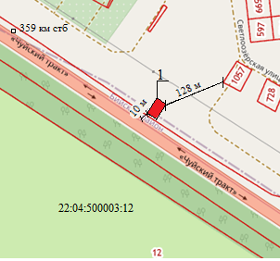
Напротив земельного участка с кадастровым номером 22:04:500003:12

Условные обозначения
1 - номер п/п рекламной конструкции

- рекламная конструкция
Фотоматериалы к проекту «Схема размещения рекламных конструкций на территории МО Бийский район» по адресу:
Федеральная автомобильная дорога Р-256 «Чуйский тракт» Новосибирск – Барнаул - Горно-Алтайск – граница с Монголией,
на км 359+300, слева.

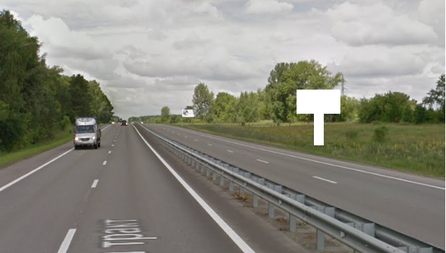

по ходу движения

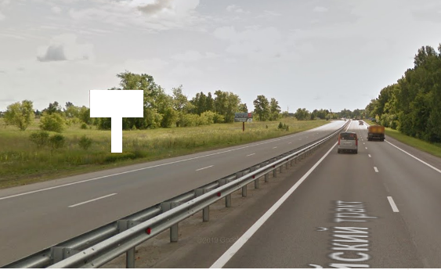
против хода движения
Приложение №2
к схеме размещения рекламных конструкций на территории МО Бийский район
от14.07.2023 № 638

Схема размещения рекламных конструкций на территории МО Бийский район Федеральная автомобильная дорога Р-256 «Чуйский тракт» Новосибирск – Барнаул - Горно-Алтайск – граница с Монголией
на км 360+300, справа.
Масштаб 1:2000
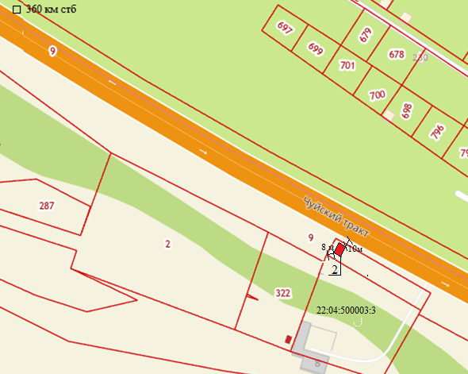
Координаты границ земельного участка, планируемого к использованию для размещения рекламной конструкции.
№ | X | Y
1 | 52.488222 | 85.334722
2 | 52.488238 | 85.334738
3 | 52.488225 | 85.334778
4 | 52.488209 | 85.334760
1 | 52.488222 | 85.334722

Условные обозначения
2 - номер п/п рекламной конструкции
- рекламная конструкция
Фотоматериалы к проекту «Схема размещения рекламных конструкций на территории МО Бийский район» по адресу:
Федеральная автомобильная дорога Р-256 «Чуйский тракт» Новосибирск – Барнаул - Горно-Алтайск – граница с Монголией,
на км 360+300, справа.
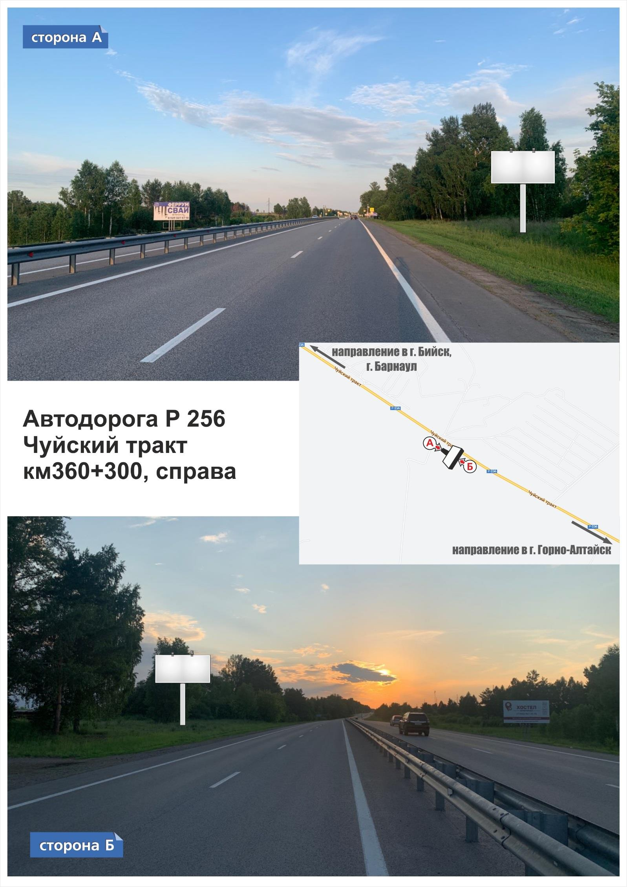

по ходу движения
против хода движения

Приложение №3
к схеме размещения рекламных конструкций на территории МО Бийский район
от14.07.2023 № 638

Схема размещения рекламных конструкций на территории МО Бийский район Федеральная автомобильная дорога Р-256 «Чуйский тракт» Новосибирск – Барнаул - Горно-Алтайск – граница с Монголией
на км 361+050, слева.
Масштаб 1:5000
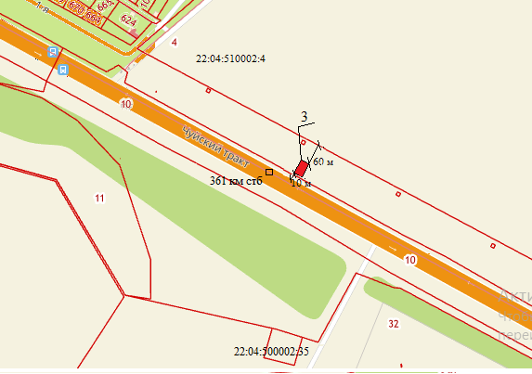
Координаты границ земельного участка, планируемого к использованию для размещения рекламной конструкции.
№ | X | Y
1 | 52.485477 | 85.344347
2 | 52.485492 | 85.344361
3 | 52.485479 | 85.344300
4 | 52.485464 | 85.344386
1 | 52.485477 | 85.344347

Условные обозначения
3 - номер п/п рекламной конструкции
- рекламная конструкция

Фотоматериалы к проекту «Схема размещения рекламных конструкций на территории МО Бийский район» по адресу:
Федеральная автомобильная дорога Р-256 «Чуйский тракт» Новосибирск – Барнаул - Горно-Алтайск – граница с Монголией
на км 361+050, слева.
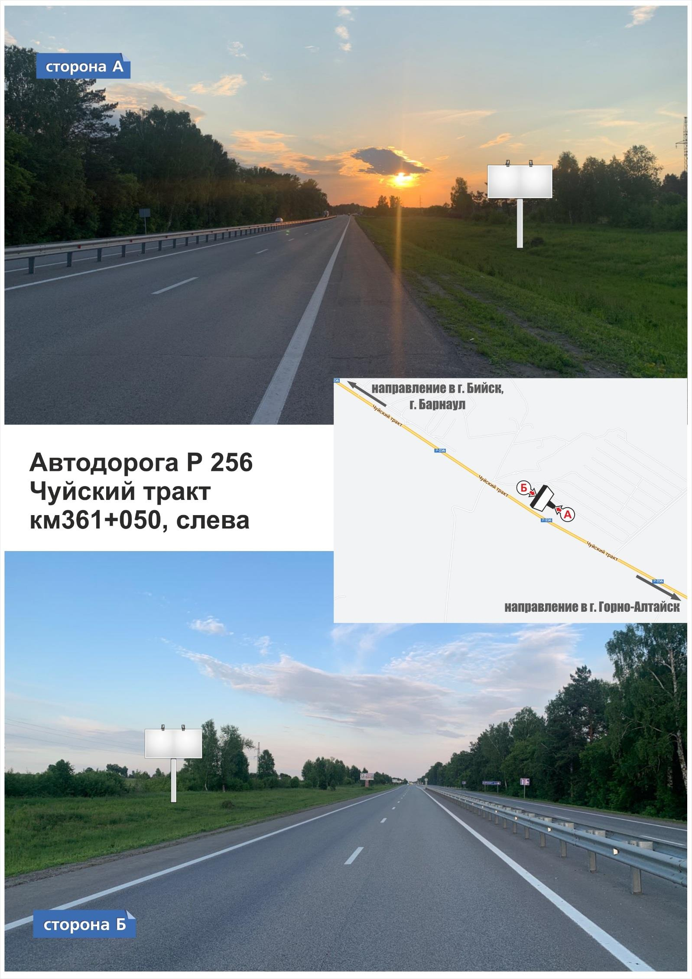
по ходу движения

против хода движения
Приложение №4
к схеме размещения рекламных конструкций на территории МО Бийский район
от14.07.2023 № 638

Схема размещения рекламных конструкций на территории МО Бийский район
Федеральная автомобильная дорога Р-256 «Чуйский тракт» Новосибирск – Барнаул - Горно-Алтайск – граница с Монголией
на км 362+100, слева.
Масштаб 1:2000
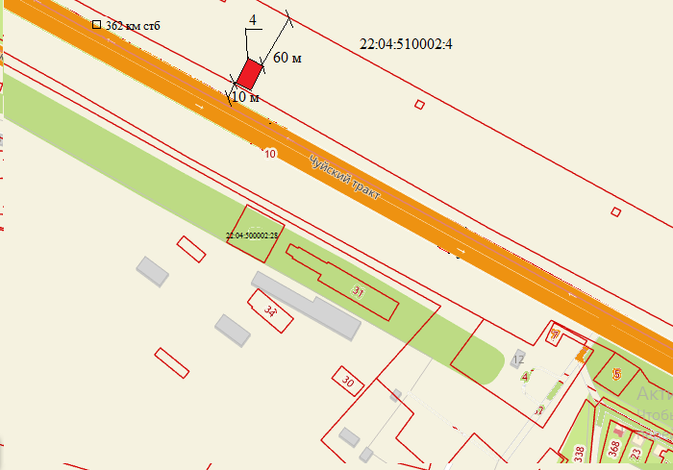

Координаты границ земельного участка, планируемого к использованию для размещения рекламной конструкции.
№ | X | Y
1 | 52.481059 | 85.357573
2 | 52.481075 | 85.357588
3 | 52.481064 | 85.357627
4 | 52.481048 | 85.357612
1 | 52.481059 | 85.357573

Условные обозначения
4 - номер п/п рекламной конструкции
- рекламная конструкция

